6.6. Отримання довідкової інформації
Головне джерело довідкової інформації — це спеціальна програма, яку називають Центром довідки та підтримки. Вона надає користувачеві докладну довідкову інформацію з питань користування та обслуговування Windows XP, а також дає змогу виконувати певні операції, пов'язані з технічною підтримкою. Програма містить усі необхідні розділи довідкової системи, електронні підручники та інструкції щодо усунення неполадок і виходу з аварійних ситуацій, а також посилання на програми діагностики й технічного обслуговування комп'ютера. Центр довідки та підтримки відкриває доступ до всіх інформаційних ресурсів корпорації Microsoft, що розташовані на самому комп'ютері, а також в Інтернеті.
Крім того, зазначена програма забезпечує дистанційну технічну підтримку операційної системи, інших програмних продуктів, а також обладнання. Центр довідки та підтримки дає можливість одержати через Інтернет:
• допомогу більш досвідчених користувачів (засіб Удаленный помощник (Віддалений помічник));
• останні оновлення операційної системи з веб-вузла Windows Update http:windowsupdate.microsoft.com;
• інформацію про сумісність апаратного і програмного забезпечення з Windows XP;
• консультації фахівців служби підтримки Microsoft;
• новини від служб підтримки Microsoft і виробників апаратного забезпечення.
Програма запускається командою Довідка та підтримка головного меню Windows XP. Головне вікно (домашня сторінка) Центру довідки та підтримки зображене на рис. 6.17. Крім заголовка й панелі інструментів воно містить поле введення Найти (Знайти) та робочу область вікна. Розглянемо призначення найважливіших кнопок панелі інструментів Центру.
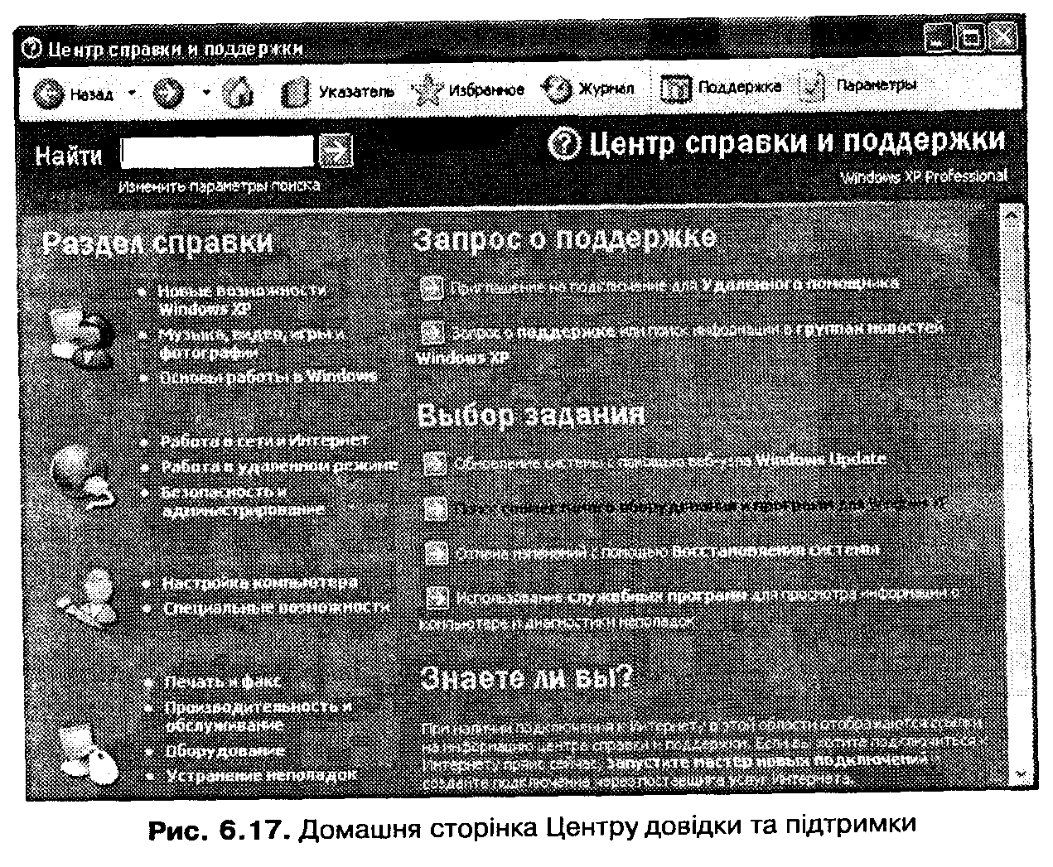

Кнопка Поддержка (Підтримка) дає змогу відправити запит до віддаленого помічника або перейти до груп новин Windows XP. Віддалений помічник — більш досвідчений користувач або працівник служби технічної підтримки, який може підключитися до вашого комп'ютера через Інтернет і допомогти у вирішенні проблем. Групи новин Windows розташовані на сервері в Інтернеті й дозволяють обговорювати з іншими користувачами проблеми, що виникають під час роботи в операційній системі Windows XP.
Кнопка Параметри (Параметри) використовується для переходу в режим настроювання Центру довідки та підтримки. У цьому режимі можна змінити параметри пошуку й відображення довідкової інформації у вікні програми.
Робоча область головного вікна розділена на дві частини. У лівій частині розташований список Раздел справки (Розділ довідки), який містить чотири групи посилань на розділи довідкової системи. Праворуч розташовано дві групи кнопок Запрос о поддержке (Запит про підтримку) та Выбор задания (Вибір завдання), які використовуються для одержання технічної підтримки та роботи з програмами діагностики й обслуговування.
Якщо клацнути на назві розділу, наприклад Основы работы в Windows (Основи роботи у Windows), на екран буде виведене вікно, що зображене на рис. 6.18.
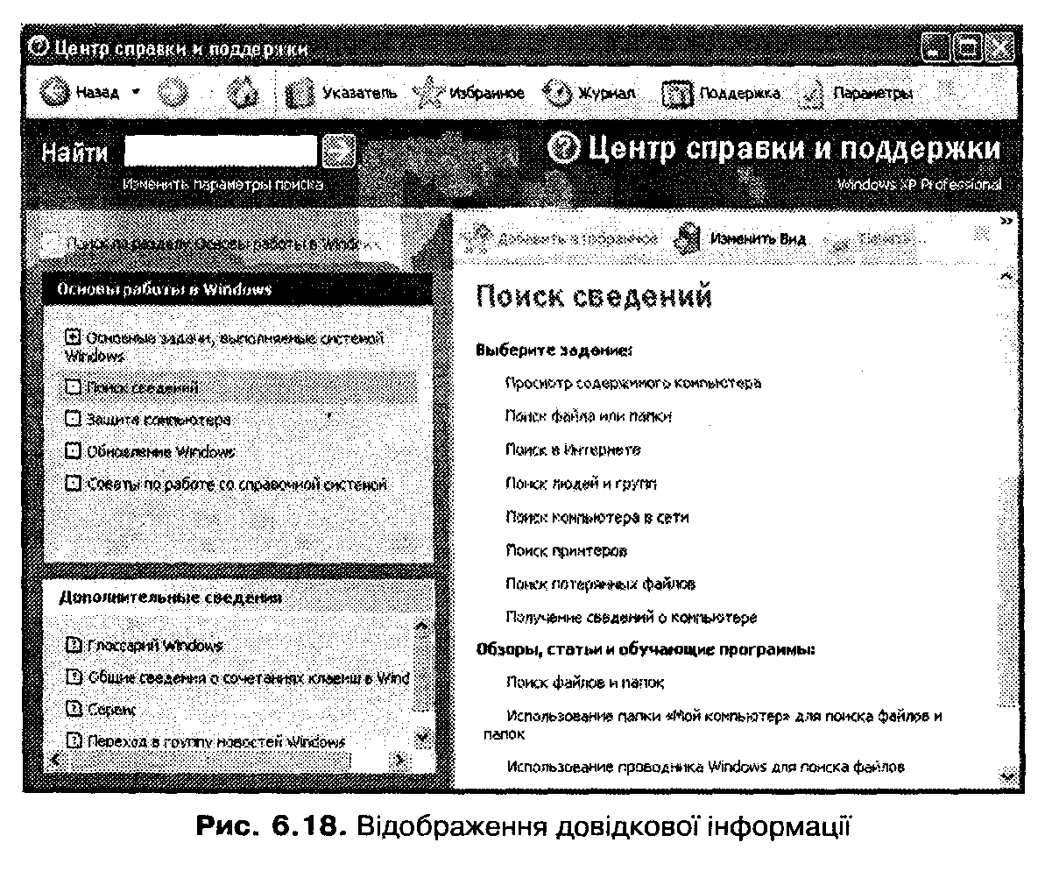
На лівій панелі вікна відображено зміст обраного розділу, а також список посилань Дополнительные сведения (Додаткові відомості), за допомогою якого можна перейти до перегляду списку термінів, відомостей про «гарячі» клавіші, групи новин Windows, а також запустити службові програми. При виборі на лівій панелі підрозділу довідкової системи на правій панелі відображується його вміст — список посилань Выберите задания (Виберіть завдання) та список додаткових джерел інформації. Вибір будь-якого елемента з цих списків приводить до відображення на правій панелі відповідної довідкової інформації.
У верхній частині правої панелі розташовані три кнопки: Добавить в избранное (Додати до обраного) дає змогу додати сторінку, що переглядається, до папки Избранное (Обране); Изменить вид (Змінити вигляд) дає можливість відобразити у вікні лише довідкову інформацію; Печать (Друк) — використовується для друку цієї інформації.
Установка прапорця Поиск по разделу (Пошук у розділі) обмежує область пошуку розділом, який обрано в головному вікні Центру довідки та підтримки.
Якщо не вдається знайти потрібну довідкову інформацію під час перегляду списку розділів, можна скористатися режимом пошуку за ключовими словами або фразами. Для цього необхідно ввести шукані ключові слова в поле Найти (Знайти) та клацнути на кнопці із зображенням стрілки. Тоді На лівій панелі відобразиться список розділів, що містять шукане слово (фразу), а на правій відображуватиметься вміст обраного розділу. Установка прапорця Поиск в результатах предыдущего поиска (Пошук у результатах попереднього пошуку) приведе до то^о, що пошук виконуватиметься лише в межах тих розділів, які вже знайдені.
Параметри пошуку можна настроїти, клацнувши на посиланні Изменить параметры поиска (Зміните параметри пошуку).
Довідкову інформацію можна також отримати за допомогою предметного покажчика Центру. Якщо клацнути на кнопці Указатель (Покажчик), на лівій панелі вікна буде виведено два елементи керування: поле для введення шуканого слова й список ключових термінів або назв розділів довідкової системи (рис. 6.19). Ці елементи пов'язані один з одним: якщо у рядку введення набрати слово, то зі списку автоматично вибирається фраза, яка його містить. І навпаки, якщо зі списку вибрати фразу, вона автоматично відобразиться у полі введення. Розглянемо приклад. Припустимо, необхідно знайти інформацію щодо форматування дисків. Введемо до поля пошуку слово «диски». У списку буде запропоновано кілька альтернатив. Із них потрібно вибрати термін «форматирование» (форматування) і клацнути на кнопці Показать (Показати). На правій панелі з'явиться; інформація щодо форматування дисків. За допомогою контекстного меню текст довідки можна виділити, скопіювати в буфер обміну, а також надрукувати на принтері.
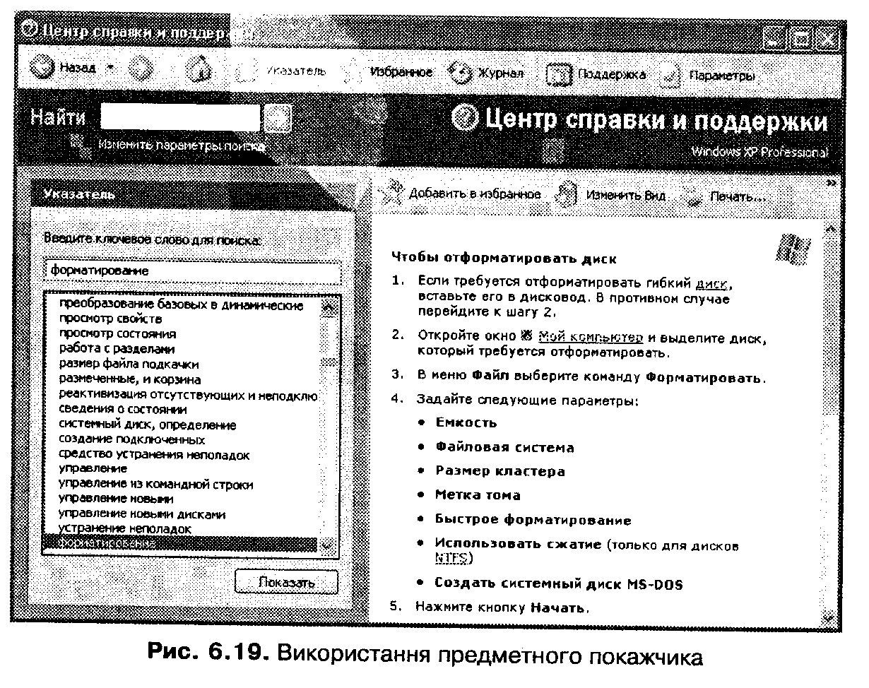
Довідкова інформація Центру довідки та підтримки стосується лише операційної системи Windows XP. Інші встановлені на комп'ютері програми (наприклад, Microsoft Word або CorelDraw) мають власні довідкові системи.

